**Почемучка собирает фрукты.**

1. **Назови, одним словом:**

Яблоко, груша, банан, лимон - это …

**Какие еще фрукты ты знаешь?**

**Где растут фрукты?**

**Загадайте ребенку загадки:**

* Красное, круглое, сладкое. Назови что это
* Желтый, овальный, кислый. Назови что это

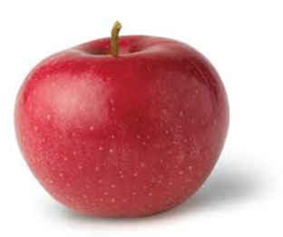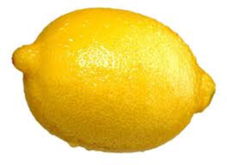

1. **Пальчиковая гимнастика «Фруктовый сад»** - выучить движения, добиваться того, чтобы ребенок договаривал фразы за взрослым.

|  |  |
| --- | --- |
| Вот фруктовый дивный сад.  Фрукты зреют для ребят  Тут и яблоки и сливы  Груши, вишни, мандарины. | *Сжимают и разжимают кулачки.*  *Загибают пальцы*  *начиная с большого* |

1. **Раскрась фрукты.**

* Каким цветом ты раскрасил яблоко
* Каким цветом ты раскрасил грушу
* Каким цветом ты раскрасил лимон?

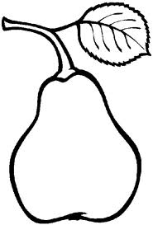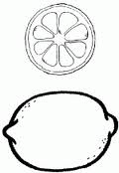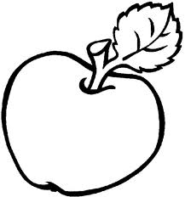

Назови каждый предмет.

Как можно назвать одним словом все эти предметы?

Где растут фрукты? (В саду.)

Что делают из фруктов?

Назови фрукты овальной формы.

Назови фрукты круглой формы.

Назови желтые фрукты.

Назови оранжевые фрукты.

Какие фрукты сладкие? Какие кислые?

Чем овощи отличаются от фруктов?

Что полезнее: овощи или фрукты? (оба одинаково полезны)

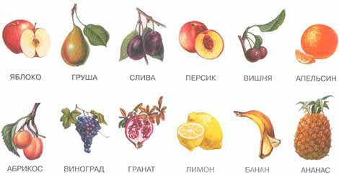

**РАЗВИВАЕМ МЫШЛЕНИЕ:**

Пришел зайчик в сад-огород набрать овощей для борща и фруктов для компота. Пришел... и очень удивился. Что он увидел?

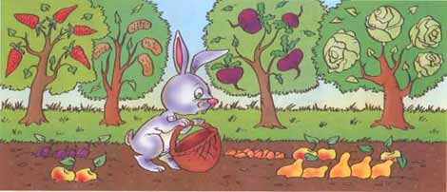

**Четвертый лишний.**

Спросите ребенка, какой рисунок в каждом ряду не подходит к остальным. Почему?

(объяснения могут быть разными: стол, стул, кровать - мебель, а груша не мебель - фрукт; медвежонок, лошадка, кукла - игрушки, а лиса - настоящая (животное); платье, шорты, носки - одежда, а ребенок - не одежда, он ее носит; клубника, земляника и банан растут, а сыр не растет; футболка, сарафан, купальник - летняя одежда, а куртку носят, когда холодно; воробей, голубь, ворона - зимующие птицы, а скворец - перелетная.) Закройте чистым листом бумаги ряды картинок, с которыми вы не работаете в данный момент.

